Оглавление
1. Условие задачи 2
2. Цель программы 2
3. Исходные данные 2
4. Выходные данные 2
5. Математическая модель, являющаяся основой алгоритма 2
6. Контрольный пример 3
Условие задачи 3
Решение 3
7. Описание алгоритма в псевдокодах 4
8. Блок-схема 5
9. Описание структуры программы на Java 5
9.3 Элементы интерфейса и порядок работы с ним (на примере java-программы) 6
Основные функции программы 6
10. UML диаграмма классов 8
Список использованных источников 9

Условие задачи
Создать программу для рассчета объема и площади поверхности куба.

Цель программы
Цель программы – рассчет объема и площади поверхности куба исходя из заданного пользователем значения длины ребра куба.

Исходные данные
Основными исходными данными являются:
- Длина ребра куба (H).

Выходные данные
- Значение объема (V) и площади поверхности (S) куба.

Математическая модель, являющаяся основой алгоритма
Математическая модель, являющаяся основой алгоритма заложена в основной библиотеке java.lang в классе Java.lang.Math

Контрольный пример

Условие задачи
Найти объем и площадь куба по значению длины ребра (H), например, равному 50.

Решение
Рассчитаем:
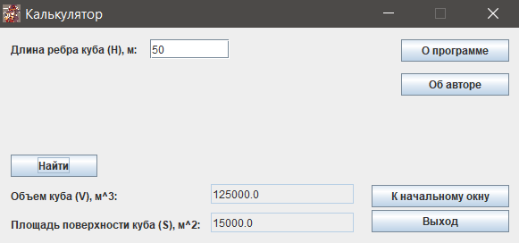

Рисунок 3.1 – Результат решения контрольного примера с использованием разработанной java-программы

Описание алгоритма в псевдокодах
- Начало.
- Открытие начальной формы. Если нажата кнопка «Начнём» - переход к пункту 3, если «Выход» - переход к пункту 11.
- Открытие главной формы и ввод данных в поле.
- Опрос событий нажатия кнопки «Найти».
- Если нажата кнопка «Выход» переход к пункту 11, или если нажата кнопка «К начальному окну» переход к пункту 2. Иначе – переход к пункту 6.
- Если не изменилось значение в поле ввода, то переход к пункту 7. Иначе – переход к пункту 4.
- Если нажата кнопка «Найти», то переход к пункту 8. Иначе – переход к пункту 4.
- Если введенное значение объема корректно, переход к пункту 9. Иначе – вывод сообщения об ошибке «Ошибка. Введите правильное значение» и переход к пункту 3.
- Расчет объема и площади поверхности куба.
- Вывод результата, переход к пункту 3.
- Конец.

Блок-схема
Блоксхема представленна в конце документа.

Описание структуры программы на Java
Java-программа состоит из следующих классов.
Frame1 - Главное окно.
Frame2 - окно «О программе».
Frame3 – окно «Об авторе».
Frame4 - Начальное окно.

Frame1 – Графический интерфейс главной формы. Расчёт объема и площади куба
производится в обработке события кнопки «Найти» класса JButton.

Frame2 - Графический интерфейс формы «О программе.».

Frame3 – Графический интерфейс формы «Об авторе».

Frame4 – Графический интерфейс начальной формы.

9.3 Элементы интерфейса и порядок работы с ним (на примере java-программы)

Основные функции программы
При загрузке программы появляется стартовое окно (рисунок 9.1). При нажатии на кнопку «Далее» открывается главное окно программы (рисунок 9.2).

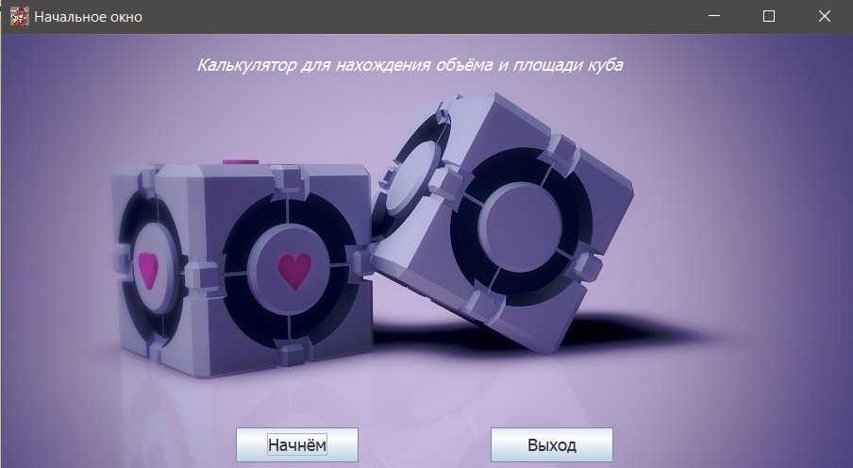
Рисунок 9.1 – Начальное окно

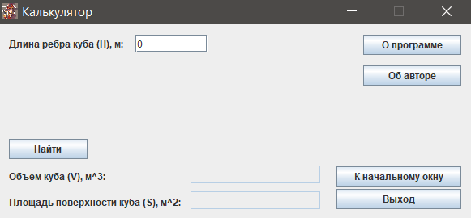
Рисунок 9.2 – Главное окно

Главное окно (рисунок 9.2) содержит поля для ввода значения длины ребра куба.
В программе предусмотрена обработка ошибок при некорректном вводе данных с выводом соответствующего сообщения (рисунок 9.3).
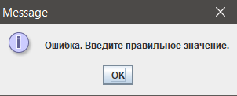
Рисунок 9.3 – Сообщение при вводе некорректных данных

При нажатии кнопок «О программе» и «Об авторе» открываются модальные окна, представленные на рисунках 9.4 и 9.5.

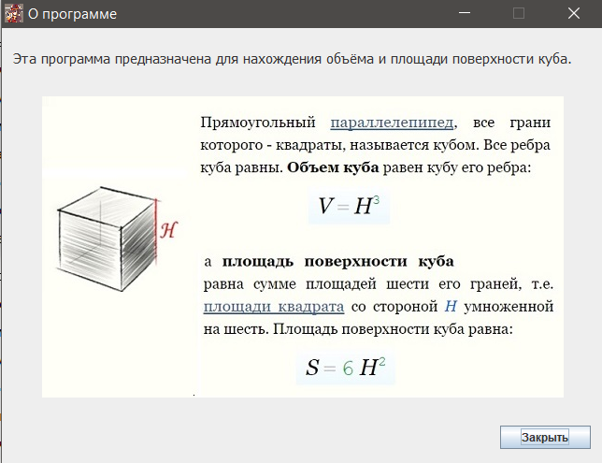
Рисунок 9.4 – Окно «О программе»

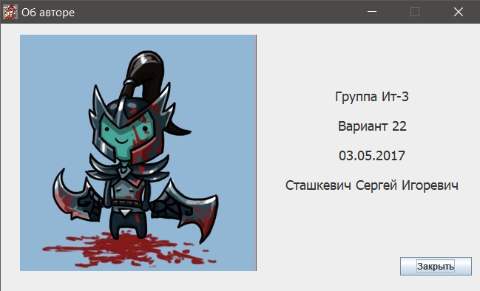
Рисунок 9.5 – Окно «Об авторе»

UML диаграмма классов
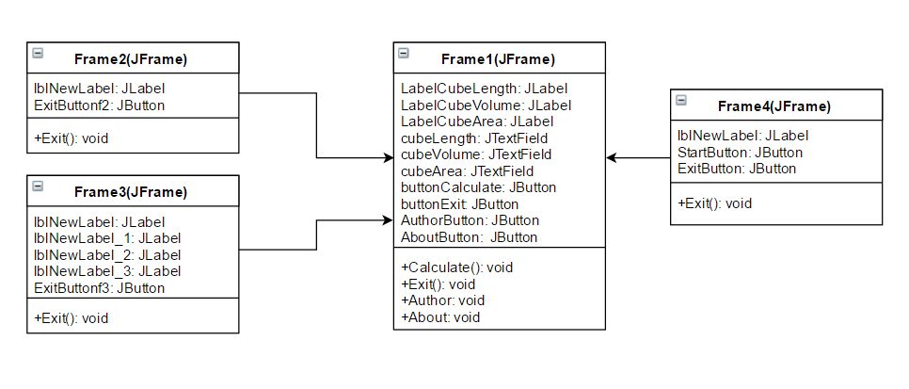
Рисунок 10.1 – UML диаграмма классов

Список использованных источников
- И.Н. Блинов, В.С. Романчик – Java Методы Программирования Учебно-методическое пособие
- http://stackoverflow.com
- https://www.tutorialspoint.com/java/

